



**信息学院软件工程系**

**《JAVA程序设计》实验报告**

实验7

**姓名：马鑫**

**学号：37220232203780**

**学院：信息学院**

**专业：数字媒体技术**

**完成时间：2025.4.2**

**一、实验目的及要求**

* 熟悉泛型方法和泛型类

**二、实验题目及实现过程**

题目2：（泛型类 Pair）编写一个泛型类 Pair，它有两个类型参数 F 和 S，分别代表一对值中第一个元素第二个元素的类型。为第一个元素和第二个元素添加 get 方法和 set 方法。（提示：类首部应当是public class Pair <F, S>.)

1. 实验环境（集成开发环境、jdk版本、字符编码等）

IDEA 2024.3.3、JavaSE 21、UTF-8

1. 实现过程（本部分为主要评分依据，请描述解题思路，比如总共设计几个类，各个类的用途、成员、主要方法等及其之间调用关系等）

创建Pair泛型类，拥有私有变量F,S，get函数可以分别返回f，s的值，set函数分别设置f，s的值。在main函数中创建类变量进行测试。

1. 过程截图（本部分为主要评分依据，一张全屏截图（必须）、若干运行结果展示图（可选），主要代码（可选））

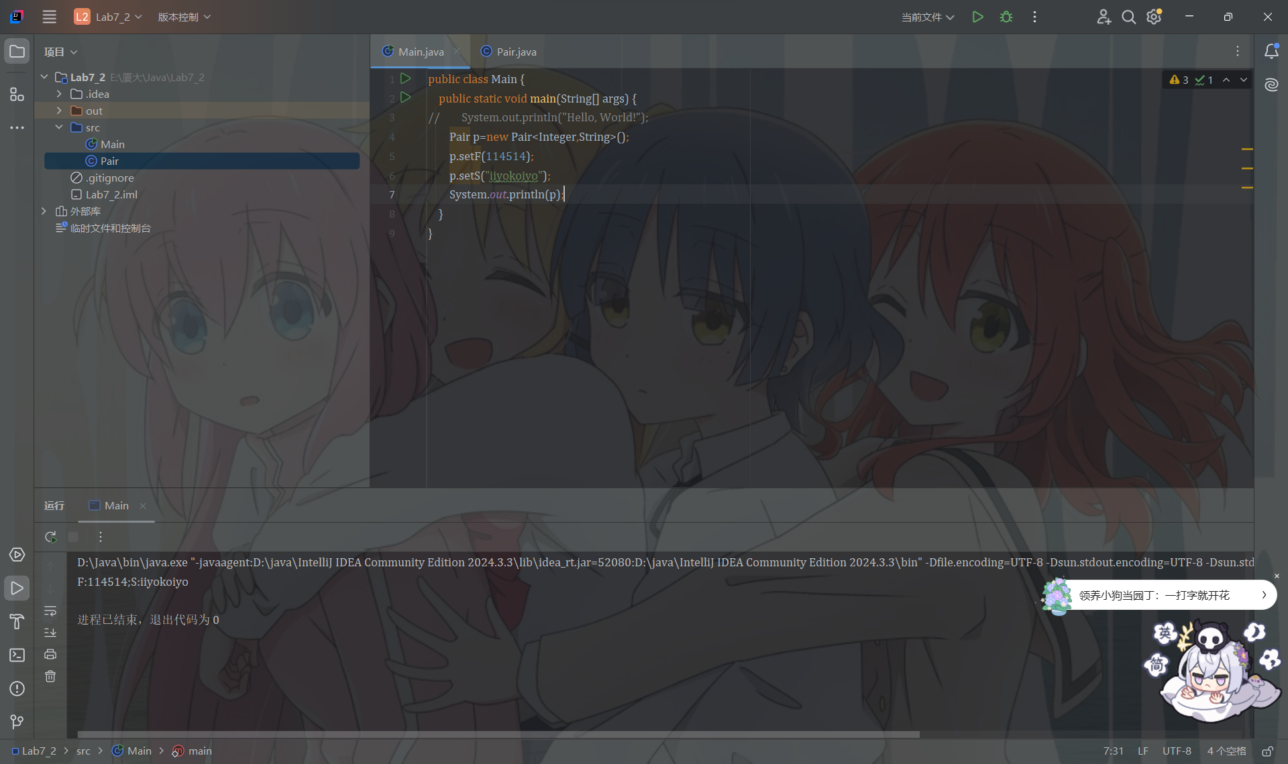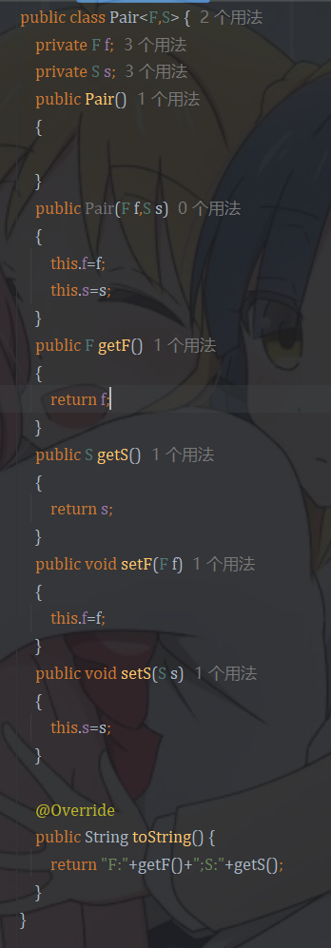

题目3：(CarbonFootprint Interface: Polymorphism)利用接口可以为各种可能的类指定相似的行为。全球的政府和公司都在更加关注“碳足迹”（car footprint，即每年向大气中排放的二氧化碳量)的问题，它们来自燃烧各燃料的建筑物、汽车等。许多科学家将全球变暖的现归咎于这些温室气体。创建三个没有继承关系的小型类:Building、Car 和Bicycle类。为每个类定义一些独有的属性和行为。编写一个包含 getCarbonFootprint 方法的CarbonFootprint接口，让这三个类实现这个接口，利用 getCarbonFootprint 方法计算每一个类的大致碳足迹(需查看相关网站来了解如何计算碳足迹)。编写一个程序，创建每个类的对象，将这些对象的引用放入ArrayList<CarbonFootprint> ，然后迭代遍历这个 ArrayList，多态地调用每个对象的getCarbonFootprint 方法。对于每一个对调，需输出一些表明对象类别的信息及它的碳足迹信息。（可以参看https://calculator.carbonfootprint.com/calculator.aspx?lang=zh-Hans）

1. 实验环境（集成开发环境、jdk版本、字符编码等）

IDEA 2024.3.3、JavaSE 21、UTF-8

1. 实现过程（本部分为主要评分依据，请描述解题思路，比如总共设计几个类，各个类的用途、成员、主要方法等及其之间调用关系等）

创建接口CarbonFootprint，包含getCarbonFootprint方法，由三个子类Builing、Car、Bicycle类接入，每个类包含自己的一些信息，重写getBarbonFootprint方法和toString方法实现多态。在main函数中，创建CarbonFootprint容器，包含三个类变量，遍历调用进行测试。

1. 过程截图（本部分为主要评分依据，一张全屏截图（必须）、若干运行结果展示图（可选），主要代码（可选））

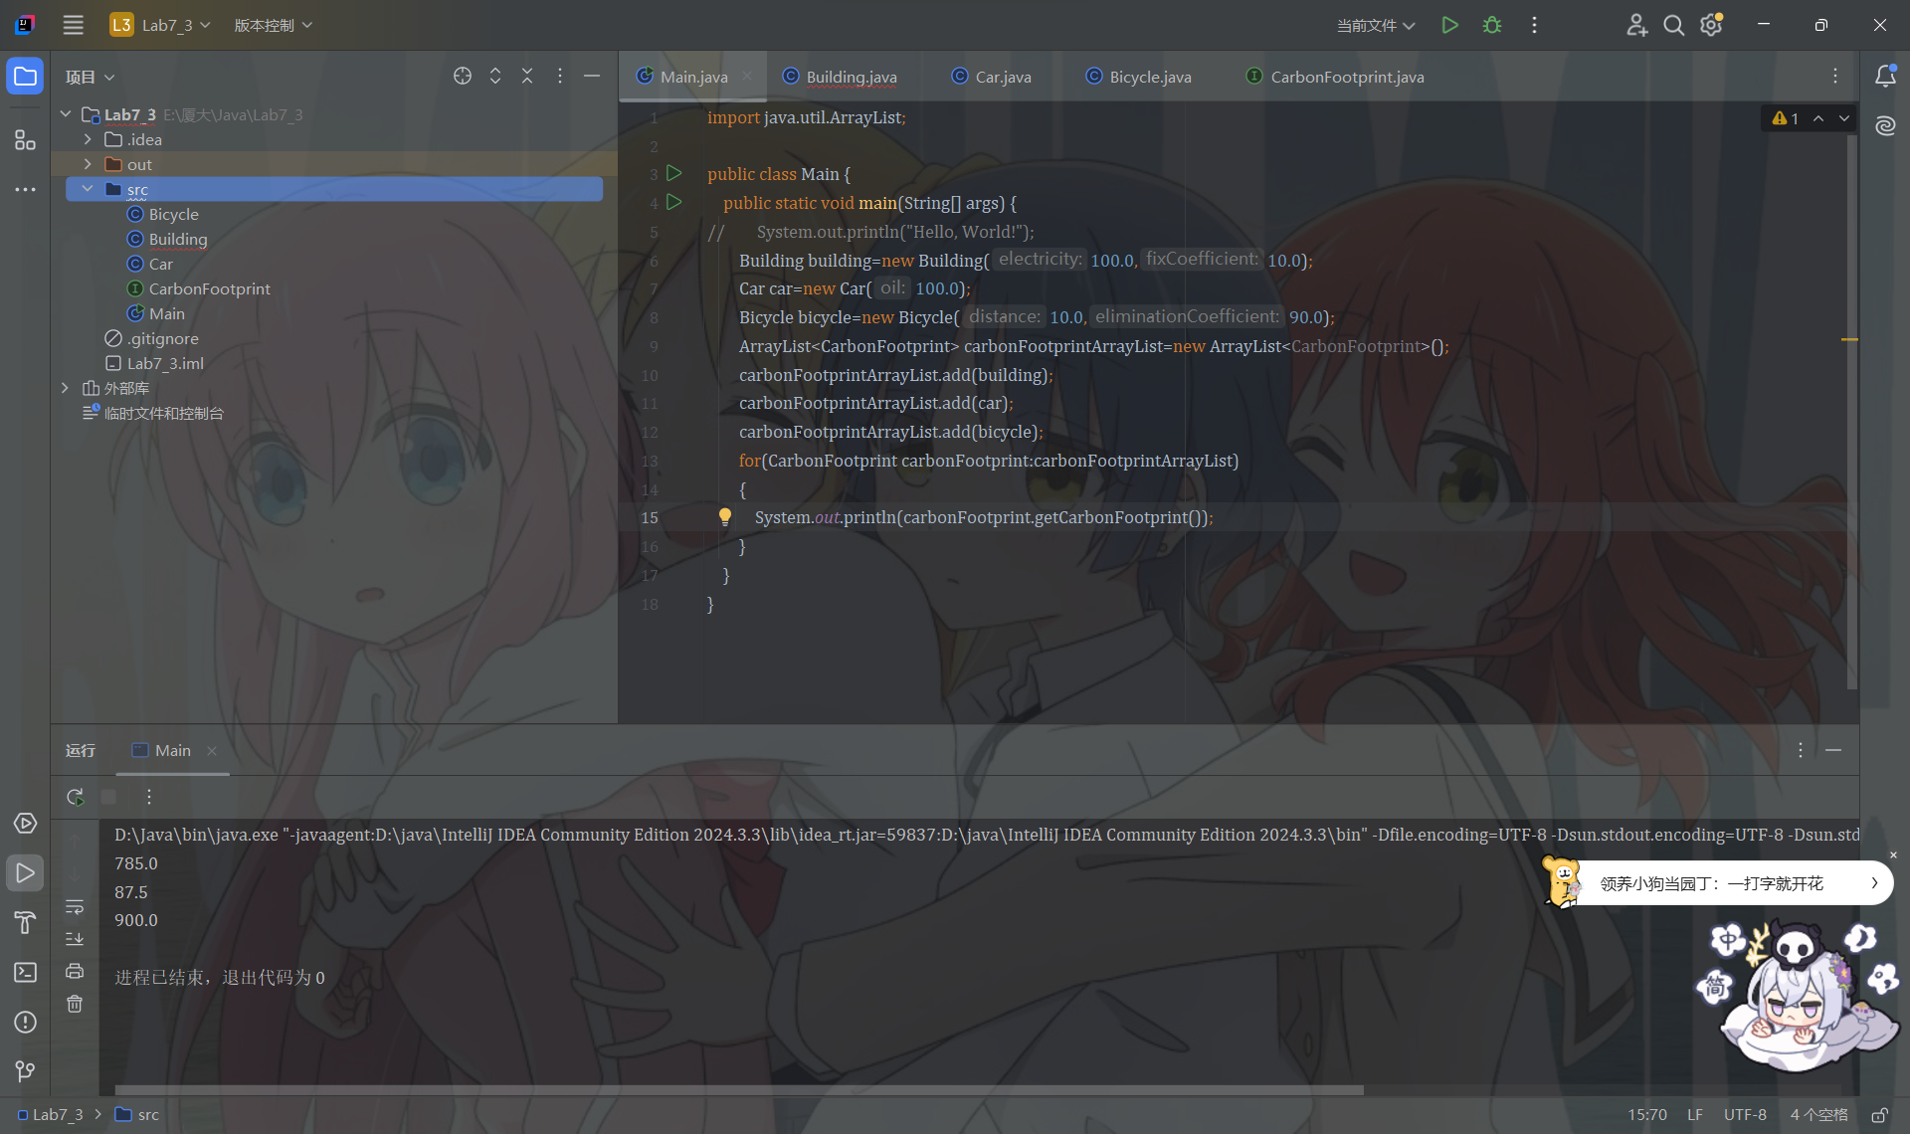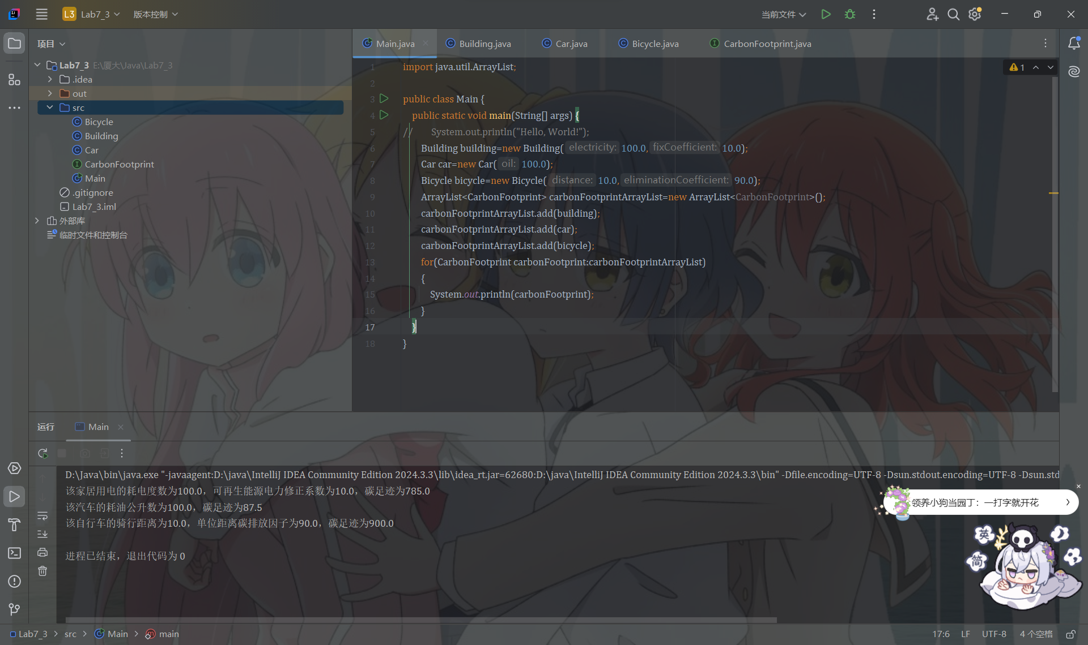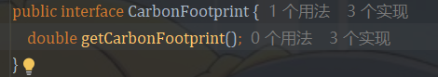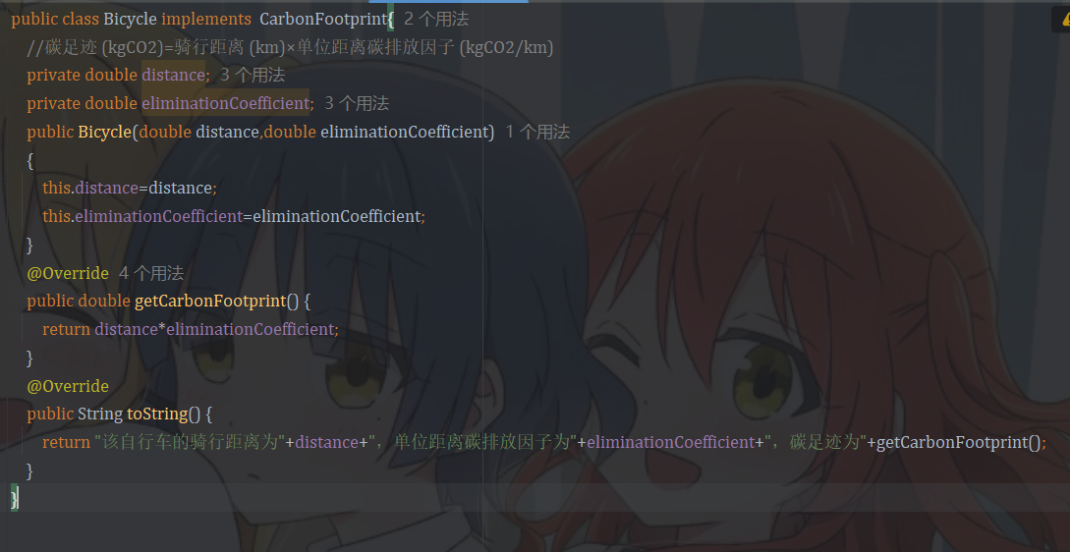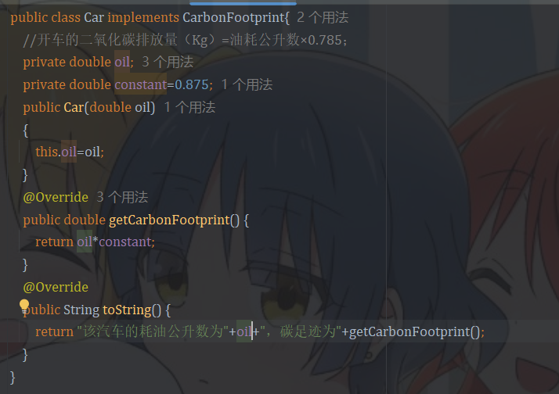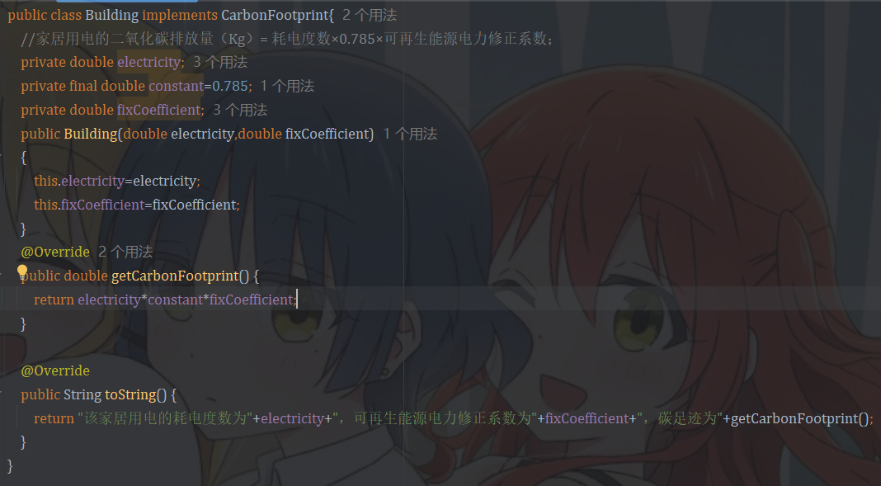

**三、实验总结与心得记录**

本次实验1为上一次实验的重复，需要做出修正，当存在null变量时，将无法进行比较。其他两道题也较为简单，代码量都不大，第3题没有在所给网站中找到算法，自己去网上找了相关算法，与所给网站的计算方式可能有所出入。